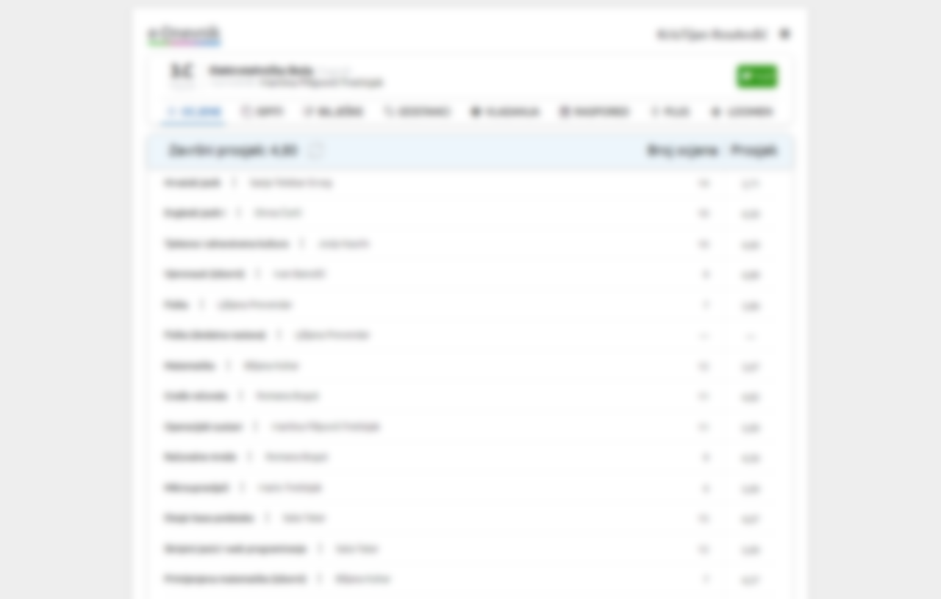

e-Dnevnik Plus



e-Dnevnik Plus





e-Dnevnik Plus